上海国际问题研究院
2021年硕士研究生招生考试复试
考生须知

一、今年研招网调剂系统预计在3月20日左右开通，我院届时在调剂系统中公布缺额信息，请申请调剂复试的考生届时填报；获得复试资格的考生将在系统中收到复试通知。
二、收到复试通知的考生请按照以下各项要求提交材料并完成系统安装。
三、复试考生务于2021年4月2日前将以下材料扫描件（PDF格式）发送到我院研招办邮箱（graduate@siis.org.cn）：
1、居民身份证（正反面）
2、准考证
3、本科期间成绩单（需加盖教务部门公章或档案所在单位公章）
4、本科学历、学位证书（往届生）
5、学生证（应届生）
6、外语等级证
7、近日免冠照片（200K以下）
8、其他反映本人能力与特长的材料
上述各材料以文件名称命名，打包后以压缩文件夹（ZIP格式）提交，文件夹以考生姓名命名。
四、我院今年采取远程视频方式复试，将通过“腾讯会议”系统进行，请考生在2021年4月2日前将系统安装在个人电脑上，并确保电脑音视频功能正常、网络畅通。如因个人设备原因导致复试不能正常进行，后果由考生自负。
1、考生凭会议ID以及密码进入系统。
2、我院将在每场复试前30分钟告知考生会议ID以及密码，并组织本组考生进行系统测试。
3、考生进入“腾讯会议”系统须正对摄像头保持坐姿端正，双手和头部完全呈现在复试专家可视画面中（示例如下图左）。
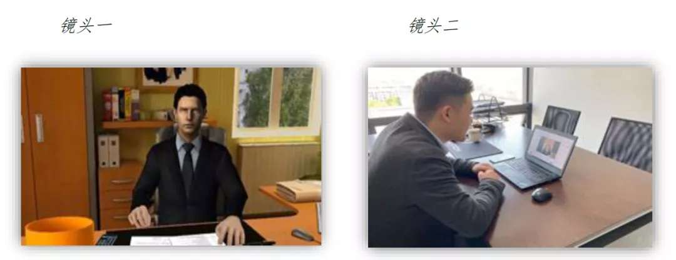
五、我院将通过“钉钉”系统发布考场指令、告知复试顺序及进场时间、进行试题抽取及监考等；考生需在2021年4月2日前将“钉钉”系统安装在手机上。
1、考生须以研招网报名时提交的手机号登录“钉钉”系统，我院将于4月6日向考生发送“钉钉”系统激活短信。
2、每场复试前15分钟通过该系统视频会议功能联通考生，发布考场指令、通知考生进场顺序及时间。
3、考生通过该系统抽取试题，并在系统中展示试题内容。
4、考生进入“钉钉”系统后将手机设置为静音状态，同时关闭“钉钉”系统语音功能，如有问题需咨询监考老师，先举手示意，待监考老师同意后再打开语音功能。
5、考生进入“钉钉”系统须侧面对准手机摄像头保持坐姿端正，双手和头部完全呈现在监考老师可视画面中（示例如上图右）。答题过程中，考生可将手机置于正对面阅读试题内容，其他时间均需保持上述示例状态。
预祝各位考生在复试中取得好成绩！

上海国际问题研究院
研招办
2021.3.22

